Tema 7. El español de Bolivia

Tres macroregiones dialectales:
Zona A: Región andina centro y sudoccidental (Dptos. de La Paz, Oruro, Cochabamba, Potosí y Chuquisaca.
Tipo: castellano colla (nombre del poblador nativo de la zona).
Característica: marcado bilingüismo castellano-aimara o castellano-quechua.
Zona B: región de los Llanos del Norte y del Oriente (Dptos. de Pando, Beni y Santa Cruz).
Tipo: castellano camba (nombre del poblador nativo y de la zona)
Característica: influencia de las lenguas de la familia tupí-guaraní, en algunas zonas también del portugués brasileño.
Zona C: región de los valles del Sur (Dpto. de Tarija)
Tipo: castellano chapaco (nombre del poblador nativo y de la zona)
Características: influencias del sustrato quechua, y menor del mataco y del guaraní.
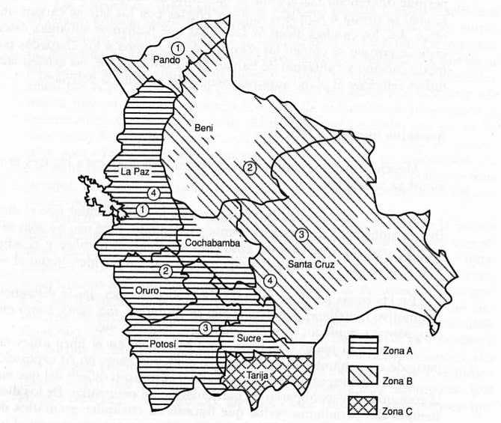

Características fonológicas:
Zona A:
- mantenimiento de la /ļ/, i.e. zona no yeísta;
- marcada pronunciación de la /s/, casi sibilante, en posición implosiva o final;
- realización de la vibrante múltiple /rr/ como /ž/ (salvo la variante culta);
- alternancia vocálica entre [i] ~ [e] y [o] ~ [u] en bilingües incipientes de aimara y quechua en castellano, por influjo de su lengua materna; reproducido en literatura indigenista (“Pichu doili, cauisa, ispalda doili”)
Zona B:
- mantenimiento de la /ļ/, i.e. zona no yeísta; solamente en casos de hablantes bilingües de guaraní tiene realización “yeísta” por influencia de la lengua materna indígena (peyejo por pellejo; cabayo por caballo; yanura por llanura)
- leve aspiración de la /s/, como /^{h}/, en posición implosiva, hasta llega a su elisión a final de palabra (“eh, que soy de Santa Cruh, pue”, “su verdá nomáh, eh”)
- en el área rural, la /s/ delante de fricativa bilabial → [f] labiodental (refaloso por resbaloso; defelo por desvelo; mafién por más bien)
- aspiración de la h como en el castellano antiguo (jacha, ajorcado, jorqueta por hacha, ahorcado, horqueta)
- la aspiración también afecta a la /r/ ante /l/, → una /x/ postvelar (mahlo, mihlo; hablahle, abrihlo, presentahlo)
- plena realización de la vibrante múltiple /rr/
- elisión de la /đ/ intervocálica implosiva o al final de palabra (ganao, candao, ahijao, etc.); la [o] ~ [u] (perdiu, comprendiu)
- la /-e/, a final de palabra, → /i/ (compinchi, trapichi, metichi)
- pérdida de diptongos en formas verbales (quebro por quiebro, apreto por aprieto)
- cambios de acentuación (caminás, soñás, vivís por caminas, sueñas, vives; o cantabamós, teniamós, sufriamós por cantábamos, teníamos, sufríamos)
Zona C:
- mantenimiento de la /ļ/
- La variedad culta no aspira ni elide la /s/ final de la palabra, ni la /s/ implosiva en posición intervocálica (vs. el habla rural)
- El habla de los chapacos: prótesis: endenantes por denantes, dentrar por entrar; las epéntesis: leyer por leer, hayga por haya; paragoges: naides por nadie; metátesis: redepente por de repente, etc.

Aspectos morfosintácticos
Zona A:
- Amplio uso de diminutivos –ito/-a (incluso para formas invariables, como el adverbio).
- El subjuntivo → el indicativo (“No creemos que este es el camino más correcto para solucionar el problema”).
- El aspecto perfectivo: el pretérito perfecto → el pretérito indefinido.
- El imperativo: desplazamiento del acento a la siguiente sílaba y modificación morfológica del verbo (vení por ven, mostráme por muéstrame, pedíle por pídele, comprá por compra, poné por pon, etc.).
- Construcciones frecuentes: estar de + nombre (“Todo el tiempo está de sed”); había + participio pasado (“Al parque lo había llevado mi sombrero”); saber+inf. (“Sabemos visitarlo cada fin de semana”); ir a + inf. + -ndo (Le van a seguir engañando”); un poco muy (“Querer cruzar una calle es un poco muy peligroso”); de lo que + subordinación (“Está llorando de lo que te estás yendo”), tras que + oración (“No le quise recibir la plata tras que ni siquiera lo conozco”).
Zona B:
- Los diminutivos: –ingo/-inga (de or. guaraní); sust/adj/adv (sabadingo, fiestinga, aquicingo, ahoritinga, biencingo, etc.).
- El aumentativo:–ongo/a, -ango/a (casanga, troncango, feongo, ahoritanga, bienzanga).
- Diminutivos reforzados (chiquitingo, poquitingo); reduplicación interna (chiquititingo, poquititingo); la formación de superlativos con el infijo –nini- (flojininísimo, riquisininísimo, lejininísimos).
- Otros sufijos indígenas: -(i)chi, -qui ‘defectos físicos’ (ojichi ‘que tiene ojos pequeños o hinchados’, manichi ‘tullido de una mano’).
- La 2ª persona transfiere el acento a la última sílaba; el verbo ser: sos → eres; el imperativo: el acento es agudo (amá, partí, corré).
- Preferencia de formas perifrásticas para reemplazar el futuro: voy a cantar por cantaré.
- En las oraciones condicionales (“Si vos me acompañaras, yo iba”).
- Voseo incluso en el habla culta; usted: formal, tb. entre padres e hijos; vosotros literario y protocolar; en el plural siempre ustedes.
Zona C:
- Todavía no existen estudios morfosintácticos; algunos rasgos comunes con la Zona A, por influencia del sustrato quechua y aimara.
- La reducción de número de tiempos y usos verbales y el voseo como forma de tratamiento familiar.
El aspecto léxico-semántico
Zona A:
- Marcada por el contacto con el quechua y el aimara (‘castellano andino’); 2 000 voces del aimara y 3 000 del quechua; las lenguas indígenas: “lenguas de pensamiento y reflexión íntima” vs. el español: oficial, solemne, impersonal, hasta insípido
- Préstamos: conceptos complejos (k’asa sust(m/f)/adj. ‘persona a la cual le falta uno o más dientes incisivos’; llint’a adj. ‘persona con el labio inferior grueso, carnoso y caído’; paltaquiru adj. ‘persona que tiene un diente encime del otro’; arir v. ‘impermeabilizar una vasija de barro antes de usarla por primera vez’; chawararse v. ‘quedarse una persona a medias, sin haber satisfecho completamente las ganas de beber hasta emboracharse’; etc.).
- El coba, jerga del hampa boliviana;
Zona B y C:
- Influencias de las lenguas indígenas (flora, fauna, topónimos)
- La persistencia de voces arcaicas (vide, trujo, haiga, dizque, endenantes, malaya, acaso, etc.).

Síntesis
Zona A:
- La población rural es bilingüe o exclusivamente monolingüe de una de las lenguas indígenas; en las ciudades se habla, sobre todo, el castellano.
Zona B:
- Las lenguas de la familia tupí-guaraní dejaron honda huella en la fonética y en el léxico de los mestizos y los hombres blancos; también allí, en las ciudades se habla, sobre todo, el castellano.
Zona C:
- Solo se habla castellano.

